Модель В01  - Панель для настенногоили рамного монтажа (1000х700 мм для монтажа одного датчика, 1000х900 для монтажа с катионной колонкой или двух датчиков, 1000х1200мм для монтажа более 2х датчиков)  - ½”SW S.6000 разъем для подключения входа образца  - запорный клапан, для выхода образца  - охладительная система погружного типа  - шаровой клапан, для входа охлажденной воды  - запорный клапан, для выхода охлажденной воды  - фильтр, металлического типа  - клапан понижения давления  - игольчатый вентиль, для ручного забора  - слив с соединительным фитингом  - 1/4”NPT герметичный фитинг с двойной муфтой для 10 мм соединения | 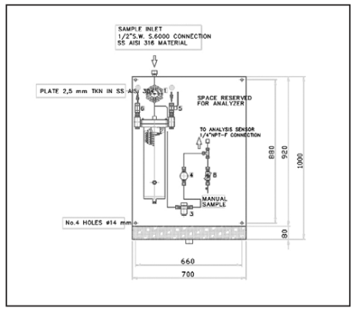
Модель В02  - Панель для настенногоили рамного монтажа (1000х700 мм для монтажа одного датчика, 1000х900 для монтажа с катионной колонкой или двух датчиков, 1000х1200мм для монтажа более 2х датчиков)  - ½”SW S.3000 разъем для подключения входа образца  - запорный клапан, для выхода образца  - охладительная система погружного типа  - шаровой клапан, для входа охлажденной воды  - запорный клапан, для выхода охлажденной воды  - фильтр, металлического типа  - клапан понижения давления  - игольчатый вентиль, для ручного забора  - слив с соединительным фитингом  - 1/4”NPT герметичный фитинг с двойной муфтой для 10 мм соединения | 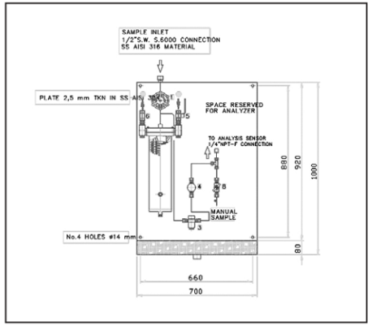
Модель В03  - Панель для настенногоили рамного монтажа (1000х700 мм для монтажа одного датчика, 1000х900 для монтажа с катионной колонкой или двух датчиков, 1000х1200мм для монтажа более 2х датчиков)  - ½”SW S.3000 разъем для подключения входа образца  - игольчатый клапан, для выхода образца  - охладительная система емкостного типа  - шаровой клапан, для входа охлажденной воды  - запорный клапан, для выхода охлажденной воды  - фильтр, металлического типа  - клапан понижения давления  - игольчатый вентиль, для ручного забора  - слив с соединительным фитингом  - 1/4”NPT герметичный фитинг с двойной муфтой для 10 мм соединения | 